**電工實驗(一)**

**實驗報告**

**實驗單元(9)**

**二極體整流電路**

**實驗預報**

**實驗計算**

**電路模擬**

**班別：**

**組別：**

**姓名：**

**★各項實驗紀錄(藍色字體)、撰寫實驗波形分析與實驗數據分析(藍色字體)、撰寫實驗問題與討論(藍色字體)、撰寫實驗結論(藍色字體)、按時繳交實驗報告(遲交扣分)，非(藍色字體)扣分。**

**◎總分=100分。**

**一、實驗預習與實驗計算，回答下列問題。**

**1.參考電子學課本(Smith)3.6章節，畫出Block diagram of a dc power supply及相對波形圖，並依據電路原理，簡單說明各方塊圖的電路功用及特性。**

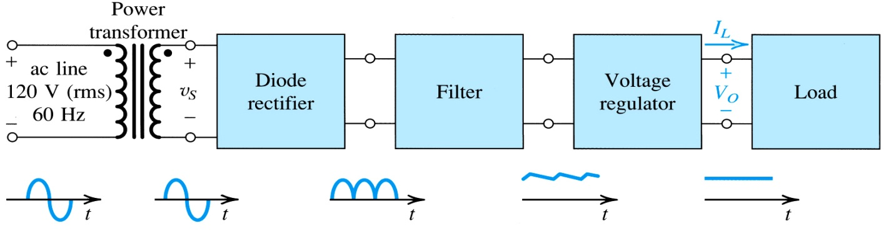

**參閱電子學課本(Smith)3.5章節，P.185圖(3.20)[1]**

**a.Diode rectifier：**

**.功用：**

**.特性：**

**b.Filter：**

**.功用：**

**.特性：**

**c.Voltage regulator：**

**.功用：**

**.特性：**

**d.Load：**

**.功用：**

**.特性：**

**2.請說明下列整流、濾波電路相關名詞的涵義，注意非名詞解釋。**

**(1).r.m.s.value**

**(2).average value**

**(3).peak value**

**(4).bridge rectifier**

**(5).filter capacitor**

**(6).peak inverse voltage(PIV)**

**(7).ripple factor**

**(8).voltage regulation**

**3.輸入波形=，依電路學計算公式，試推導出下列各電路之計算公式。**



**SIM(1)：半坡整流電路**



**SIM(2)：半坡整流電路波形**

**◎下列計算式，可以使用手寫，照相，圖檔貼上方式來完成各式推導。**

**輸入波形=。**

**a.計算交流電壓平均值，需計算公式値推導。**

**b.計算交流電壓均方根值，需計算公式値推導。**

**c.計算半波整流的電壓平均值，需計算公式値推導。**

**d.計算半波整流的電壓均方根值，需計算公式値推導。**



**SIM(3)：全坡整流電路**



**SIM(4)：全坡整流電路波形波形**

**e.計算全波整流輸出[L1,GND1]的電壓平均值，需計算公式値推導。**

**f.計算全波整流輸出[L1,GND1]的電壓均方根值，需計算公式値推導。**

**二、電路模擬－下列為倍壓電路、半波整流濾波電路、半波整流濾波穩壓電路、全波整流電路及全波整流濾波穩壓電路等電路，使用OrCAD Pspice軟體模擬上述電路，並比較上述模擬結果之波形及說明一下波形特性。**

**請依下列項目模擬出結果，附於實驗報告中。**

* **模擬設定－Time-Domain Analysis－觀測10個波形(模擬設定時間0.17s)。**

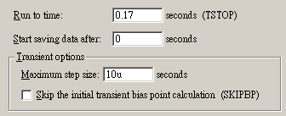

1. **倍壓電路**



**模擬圖(一)：倍壓電路**

**附上實驗模擬電路圖，使用一般電壓探棒測試波形，需開啟多重視窗顯示節點[V1]、節點[A]、節點[B]之波形，比較上述模擬結果之波形，並說明一下波形特性。**

**.C1=39uF，C2=1uF，R1=10,000KΩ**

**.C1=39uF，C2=1uF，R1=100KΩ**

**.比較上述波形的差異性。**

**.說明波形特性。**

1. **半波整流濾波電路**



**模擬圖(二)：半波整流濾波電路**

**附上實驗模擬電路圖，使用一般電壓探棒測試波形，需開啟多重視窗顯示節點節點[V2]、節點[C]之波形，比較上述模擬結果之波形，並說明一下波形特性。**

**.C3=OPEN(不接)，R4＝10,000KΩ**

**.C3=1uF，R4＝100KΩ**

**.比較上述波形的差異性。**

**.說明波形特性。**

1. **半波整流濾波穩壓電路**



**模擬圖(三)：半波整流濾波穩壓電路**

**附上實驗模擬電路圖，使用一般電壓探棒測試波形，需開啟多重視窗顯示節點[V3]、節點[K]、節點[D]之波形，比較上述模擬結果之波形，並說明一下波形特性。**

**.多重視窗顯示節點[V3]、節點[K]、節點[D]之波形。**

**.比較上述波形的差異性。**

**.說明波形特性。**

1. **全波整流電路**

**附上實驗模擬電路圖，需開啟多重視窗顯示下列節點波形，使用一般電壓探棒測試節點[V4]之波形，使用差動探棒測試節點[L1、GND1]之波形，並說明一下波形特性。**



**模擬圖(四)：全波整流電路**

**.多重視窗顯示節點[V4]、節點[L1、GND1]之波形。  
**

**.說明波形特性。**

1. **全波整流濾波穩壓電路**

**a.附上實驗模擬電路圖，需開啟多重視窗顯示下列節點波形。**

**b.使用一般電壓探棒測試節點[V5]之波形，使用差動探棒測試節點[F1、GND2]及[G1、GND2]之波形，並說明一下波形特性。**



**模擬圖(五)：全波整流濾波穩壓電路**

**.多重視窗顯示節點[V5]、節點[F1、GND2] 、節點[G1、GND2]之波形。**

**.說明波形特性。**

**三、撰寫實驗模擬結論和心得**

**四、實驗綜合評論**

**1.寫出在此實驗單元中您學會了那些項目。**

**2.寫出在此實驗單元中您感到最困難是那些項目。**

**3.當遭遇到實驗瓶頸時，除了尋求實驗助教協助之外，你能想出其他方法來解決你的問題嗎?**

**4.對於上課進度及上課內容，請提出您的建議。**

**5.就個人實驗進度安排及最後結果，自己的評等是幾分。**

**6.在實驗項目中，最容易的項目有那些，最艱難的項目包含那些項目，並回憶一下，您在此實驗中學到了那些知識與常識。**

**五、附上實驗進度紀錄單(照片檔)**